**МБОУ «СОШ ст. ГОРЯЧЕИСТОЧНЕНСКАЯ**

**ГРОЗНЕНСКОГО МУНИЦИПАЛЬНОГО РАЙОНА»**

366012,ЧР, ст. Горячеисточненская, ул. Горячеводская , 19 Тел. 8(928) 940-94-99

**Отчет**

**о проведенных мероприятиях**

**по профилактике детского дорожно - транспортного травматизма**

**за февраль**

В течение  февраля с учащимися школы были проведены следующие мероприятия:

1. Инструктажи с педагогами и учащимися школы.

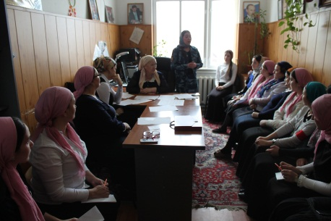

Проведение классных часов по теме:

Классный час «ПДД» - 4 класс, классный руководитель Джабраилова Л.К.

Во 2 классе классный руководитель Насирова М.М. провела беседу «Сигналы, подаваемые водителем».

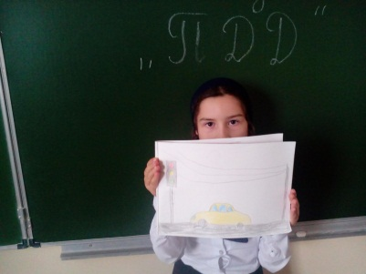 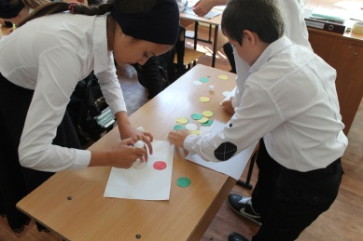

Беседа «Правила дорожного движения» - 6 класс.

Беседа «Права и обязанности пешехода» - 8 класс.

Классный час «Знакомство с дорожными знаками», беседа « Азбука дорожных знаков» (1 класс).

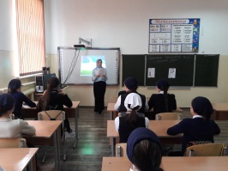

Беседа «Безопасность на дорогах, улицах, в школе, дома» - 3 класс.

**7 февраля в школе прошло мероприятие по ПДД «Золотая зебра». Провела его классный руководитель 6 класса Мадагаева Л.Б.**

**Цель и задачи мероприятия:**

* Расширить знания учащихся о правилах дорожного движения и правилах поведения на улице.
* Развивать воображение, воспитывать интерес к творчеству и мыслительной деятельности.

Мероприятие проведено в виде игры-соревнования, в которой участвовали две команды: команда «Светофорик», вторая команда «Дорожные знаки».

**1 конкурс «Дорожные знаки»**

Какая команда угадывала дорожные знаки. За каждый правильно названный знак 1 балл.

**2 конкурс «Слушай и запоминай»**

Командам предложено назвать правила поведения пешехода на улице

и назвать правила поведения в общественном транспорте.

**3** **конкурс «Знайка-всезнайка».**

Каждая команда получила листок, на котором изображены рисунки с вопросами. За правильные ответы команды получили по 5 баллов.

**4.Конкурс на внимательность «Музыкальный светофор».**

**5. Конкурс**  **«Запрещается-разрешается»**.

**6. Заключительный конкурс** **«Загадки»**. Чья команда отгадает больше, та и получает больше баллов. Каждая отгаданная загадка 1 балл.

**Затем были подведены итоги и**  награждение команды победителей грамотой.

Все учащиеся активно участвовали в мероприятии.

**Зам. директора по ВР: З.А. Ахмедова**